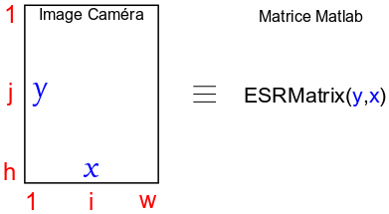

Figure 1 : Convention des axes et indices utilisés dans tout le code

Attention, plusieurs fonctions ont des paramètres internes (CreateLbUb, fitOneEsrPoly,etc). Ça peut être nécessaire de les ajuster, et idéalement il faudrait les sortir pour qu’ils soient sauvegardés.

- Utilisation générale : tous les paramètres de traitement sont dans le script TreatmentParameters. On utilise FitESR_stepbystep pour ajuster ces paramètres, tester différents trucs. Une fois qu’on est content, on exécute FitESR_fullAuto soit tel quel, soit par l’intermédiaire de FitESR_FolderAuto. Ce dernier code permet de traiter autant de fichiers que l’on veut avec ce jeu de paramètres.

- Pour rouvrir un fichier, il suffit de le glisser dans matlab, et ensuite d’exécuter les sections que l’on souhaite dans FitESR_stepbystep.

Objectif : faire une interface graphique en partant de là pour simplifier l’usage et gagner du temps.

Remarques, trucs à faire, etc en vrac :

- Il faudrait faire en sorte que l’échelle de couleur de plotESRImgXV dans FitESR_stepbystep soit automatiquement ajusté d’une manière similaire aux colorRescale des autres plots.

- En général quand on code Matlab, les trucs soulignés par Matlab permettent de nettoyer le code.

- Ça pourrait être pas mal de récupérer les valeurs de champs imposé par les bobines pour les utiliser pour la renormalisation des cartes de champs magnétiques (plutôt que Renorm1 et Renorm3) ?

- Par rapport à FitNew, il manque : l’ouverture des fichiers de données acquis avec le code en C (a priori plus utiles), certains types de TrackingFit (qu’il suffit de recoder), la correction d’erreurs lorsque les lignes ESR se croisent sur la zone d’acquisition : pour régler ça, le mieux c’est d’éviter les croisements, et sinon possible de refaire comme j’avais fait en se basant sur FitNew, mais possible aussi de coder des trucs différents, comme par exemple suivre les lignes en entier plutôt que les points un par un, ou autres. Il manque aussi pour l’instant le méta-traitement (ouverture de fichiers multiples, extraction de coupes, tracé de figures, etc), dont une partie a été perdue avec les données.